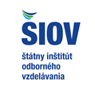
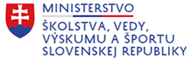
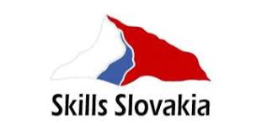
Výsledková listina súťaže Skills Slovakia
1. ročník – KADERNÍK A VIZÁŽISTA - dištančne
Téma 3 Moderný pánsky strih

Por. číslo | Meno a priezvisko súťažiaceho | Názov a adresa školy | Celkový počet bodov | Poradie
1 | Sofia Šavolová | Spojená škola Scota Viatora 8, 034 01 Ružomberok | 247 | 3
2 | Kristína Lešková | SOŠPRaS ,V.P. Tótha 31/5  90501 Senica | 202 | 6
3 | Slávka Kobulnická | Stredná odborná škola techniky a služieb,  Tovarnícka 1609,  95582 Topoľčany | 212 | 5
4 | Fridrich Šipoš | Stredná odborná škola kaderníctva a vizážistiky, Svätoplukova 2, 821 08 Bratislava | 253 | 2
5 | Ema Holičková | Stredná odborná škola obchodu a služieb, ul. P. Jilemníckeho 24, Trenčín | 238 | 4
6
7 | Ondrej Kačáni | Stredná odborná škola obchodu a služieb, Piešťanská 2262/80, 91501 Nové Mesto nad Váhom | 275 | 1

Predsedníčka odbornej hodnotiacej komisie a gestor súťaže: Marta Gejdošová, Štúdio Sharmant, Bratislava
Členovia komisie: Mgr. Gabriela Maceková, Bc. Ľubomíra Furdeková, Janka Lalíková, Remšíková, Ing. Monika Kodajová, Bc, Marta Rosová, Andrea Miková, Bc. Katarína Abelovská, Ivona Kopuncová, Darina Červencová, Ing. Vlasta Samulová, Mgr. Miriam Fabríciová

